天津轻工职业技术学院2024年（第二批）
公开招聘事业编制人员
试 讲 大 纲
一、试讲考核要求
1.面试前请考生根据招聘岗位试讲内容要求自行准备教案，面试试讲具体限时见下表试讲要求。
2.面试前请考生准备指定教材、纸质教案，教案纸质版一式贰份，一份上交，一份留作己用。
3.考生试讲过程中使用PPT辅助教学，请自行准备相关教具及U盘。
4.试讲过程中要求普通话授课，讲授内容充分、重点突出、层次清晰、表达流畅，富有感染力，板书规范。
二、招聘岗位试讲内容及具体要求
2401 2402 | 机械加工类实训教师（专技岗） | 1.授课科目：数控加工实训  2.授课教材：《1+X数控车铣加工职业技能考试中级样题》（武汉华中数控股份有限公司）  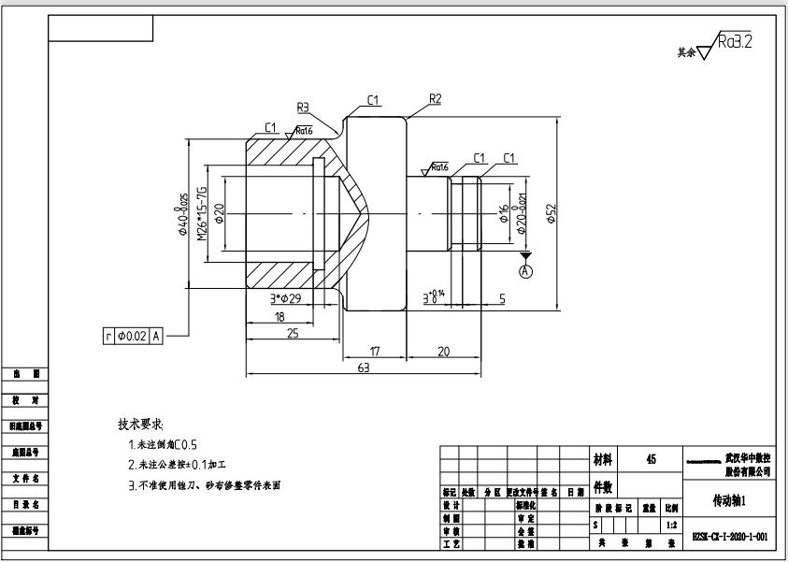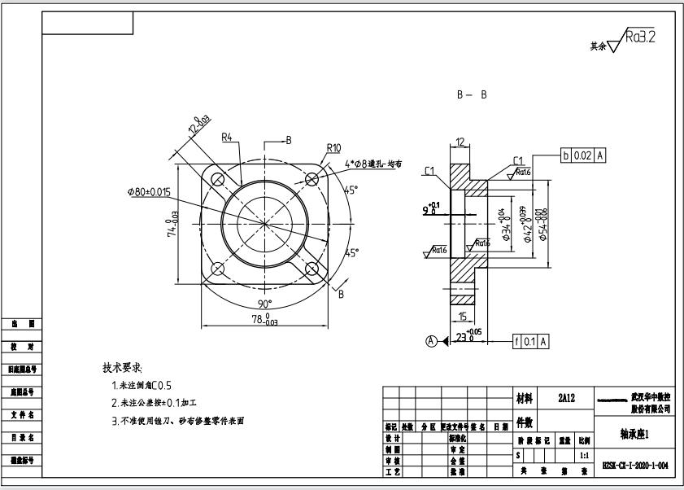  3.授课内容： 根据图纸要求讲述样题的加工工艺分析并制作工艺卡片（二选一） | 1.专业知识面广  试讲时间为15分钟，试讲内容由学院指定且与要求基本相同,针对应聘的专业知识要求和试讲内容做好试讲准备，明确试讲章节的重点和难点，讲清重要概念，结合试讲内容展示自己的专业知识面和实践工作经验。  2.课堂掌控力强  合理分配讲课时间安排，善于组织教学，教学方法灵活，对课堂上发生的随机问题和现象能够灵活妥善处理，始终保持自信的态度。  3.板书规范  讲课为多媒体教学和黑板教学，字体工整，条理性要强，层次分明，便于学生做笔记，但不能因为写字占去太多的时间。  4.语言标准  讲课使用普通话，声音宏亮，用标准的授课语言试讲,口齿清晰、语言流畅、语速适中、逻辑性强。  5.举止文明  仪表端庄、自然，服饰得体、大方、整洁，仪容、气质和修养良好，举止稳重大方、师德风范高尚。
2403  2404 | 机电类专业教师（专技岗） | 1.授课科目：自动化生产线安装与调试  2.授课教材：《自动化生产线安装与调试》（高等教育出版社）  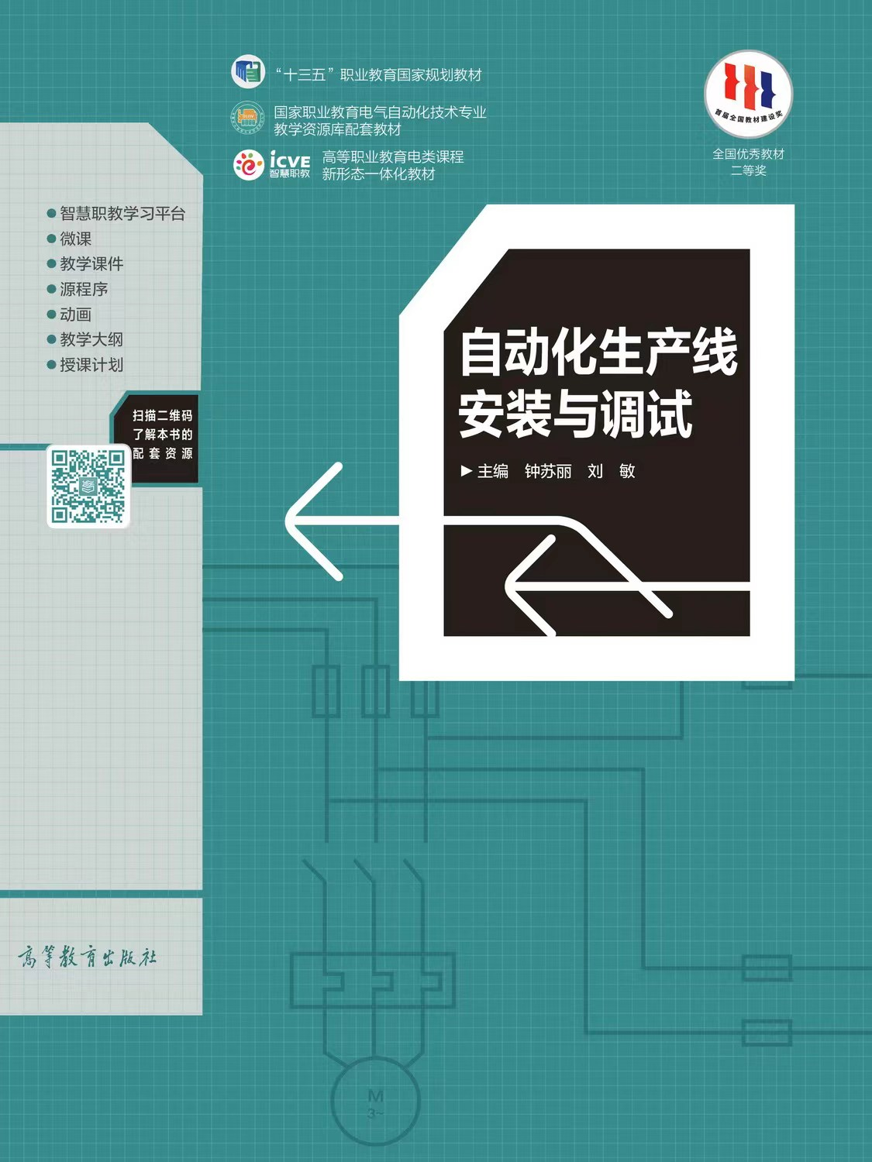  3.授课章节：  项目六 输送单元的安装与调试  第二节 步进系统 | 1.专业知识面广  试讲时间为15分钟，试讲内容由学院指定且与要求基本相同,针对应聘的专业知识要求和试讲内容做好试讲准备，明确试讲章节的重点和难点，讲清重要概念，结合试讲内容展示自己的专业知识面和实践工作经验。  2.课堂掌控力强  合理分配讲课时间安排，善于组织教学，教学方法灵活，对课堂上发生的随机问题和现象能够灵活妥善处理，始终保持自信的态度。  3.板书规范  讲课为多媒体教学和黑板教学，字体工整，条理性要强，层次分明，便于学生做笔记，但不能因为写字占去太多的时间。  4.语言标准  讲课使用普通话，声音宏亮，用标准的授课语言试讲,口齿清晰、语言流畅、语速适中、逻辑性强。  5.举止文明  仪表端庄、自然，服饰得体、大方、整洁，仪容、气质和修养良好，举止稳重大方、师德风范高尚。
2405  2406 | 计算机类专业教师（专技岗） | 1.授课科目：Python程序设计  2.授课教材：《Python数据分析与应用（第2版）（微课版）》（人民邮电出版社）  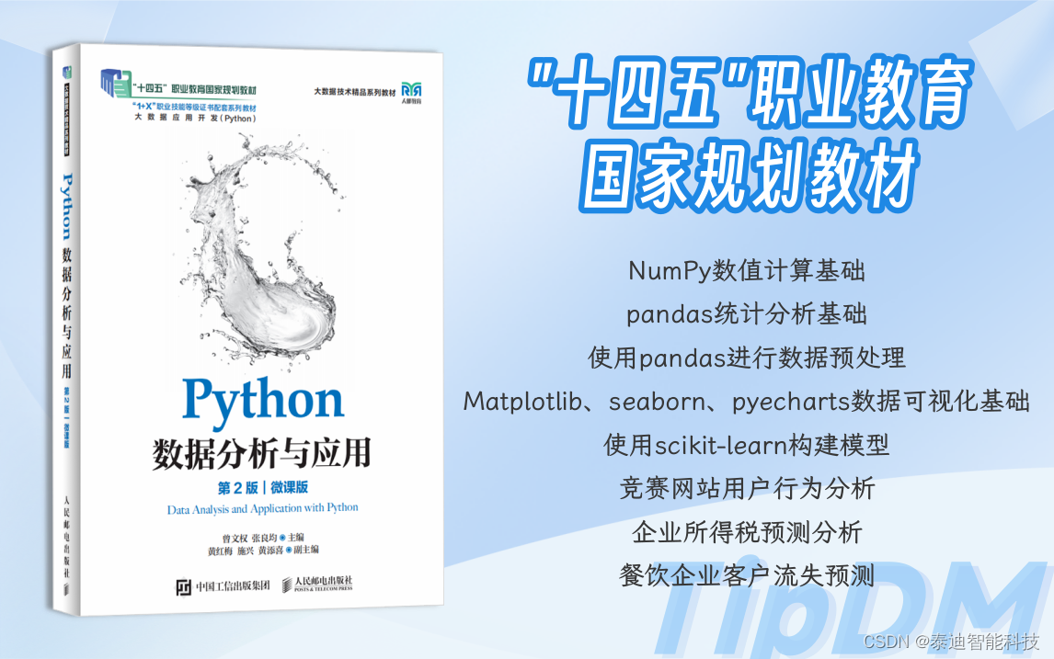  3.授课章节：  第7章 竞赛网站用户行为分析  任务7.2 预处理竞赛网站用户访问数据 | 1.专业知识面广  试讲时间为15分钟，试讲内容由学院指定且与要求基本相同,针对应聘的专业知识要求和试讲内容做好试讲准备，明确试讲章节的重点和难点，讲清重要概念，结合试讲内容展示自己的专业知识面和实践工作经验。  2.课堂掌控力强  合理分配讲课时间安排，善于组织教学，教学方法灵活，对课堂上发生的随机问题和现象能够灵活妥善处理，始终保持自信的态度。  3.板书规范  讲课为多媒体教学和黑板教学，字体工整，条理性要强，层次分明，便于学生做笔记，但不能因为写字占去太多的时间。  4.语言标准  讲课使用普通话，声音宏亮，用标准的授课语言试讲,口齿清晰、语言流畅、语速适中、逻辑性强。  5.举止文明  仪表端庄、自然，服饰得体、大方、整洁，仪容、气质和修养良好，举止稳重大方、师德风范高尚。
2407  2408 | 电力系统自动化专业教师（专技岗） | - 授课科目：电力系统分析  - 授课教材：《电力系统分析（第2版）》（机械工业出版社）  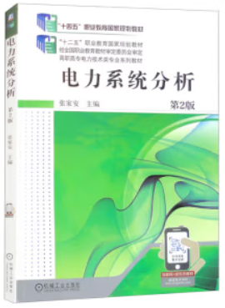  3.授课章节：  第六单元 电力系统频率电压调整  课题三 电力系统有功功率平衡和频率调整 | 1.专业知识面广  试讲时间为15分钟，试讲内容由学院指定且与要求基本相同,针对应聘的专业知识要求和试讲内容做好试讲准备，明确试讲章节的重点和难点，讲清重要概念，结合试讲内容展示自己的专业知识面和实践工作经验。  2.课堂掌控力强  合理分配讲课时间安排，善于组织教学，教学方法灵活，对课堂上发生的随机问题和现象能够灵活妥善处理，始终保持自信的态度。  3.板书规范  讲课为多媒体教学和黑板教学，字体工整，条理性要强，层次分明，便于学生做笔记，但不能因为写字占去太多的时间。  4.语言标准  讲课使用普通话，声音宏亮，用标准的授课语言试讲,口齿清晰、语言流畅、语速适中、逻辑性强。  5.举止文明  仪表端庄、自然，服饰得体、大方、整洁，仪容、气质和修养良好，举止稳重大方、师德风范高尚。
2409  2410 | 电子商务、商务数据分析与应用专业教师（专技岗） | 1.授课科目：商务数据分析与应用  2.授课教材：《新媒体数据分析与应用》（人民邮电出版社，李靖、胡永锋主编）  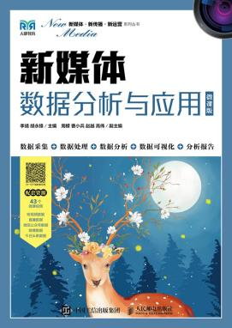  3.授课章节：第7章短视频运营数据分析与应用——7.1短视频账号运营数据分析 | 1.专业知识面广  试讲时间为15分钟，试讲内容由学院指定且与要求基本相同,针对应聘的专业知识要求和试讲内容做好试讲准备，明确试讲章节的重点和难点，讲清重要概念，结合试讲内容展示自己的专业知识面和实践工作经验。  2.课堂掌控力强  合理分配讲课时间安排，善于组织教学，教学方法灵活，对课堂上发生的随机问题和现象能够灵活妥善处理，始终保持自信的态度。  3.板书规范  讲课为多媒体教学和黑板教学，字体工整，条理性要强，层次分明，便于学生做笔记，但不能因为写字占去太多的时间。  4.语言标准  讲课使用普通话，声音宏亮，用标准的授课语言试讲,口齿清晰、语言流畅、语速适中、逻辑性强。  5.举止文明  仪表端庄、自然，服饰得体、大方、整洁，仪容、气质和修养良好，举止稳重大方、师德风范高尚。
2411 | 金融科技应用专业教师（专技岗、紧缺人才） | 1.授课科目：金融数据统计  2.授课教材：《金融数据统计分析》（中国金融出版社，陈文婷、何岩主编）  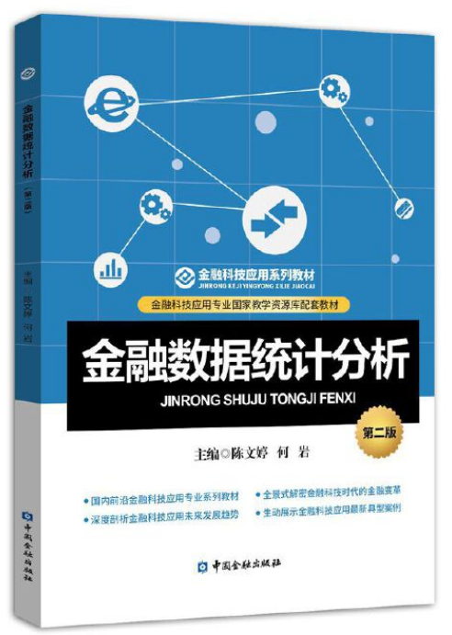  3.授课章节：项目二 由数据找关键——任务3 数据清洗 | 1.专业知识面广  试讲时间为15分钟，试讲内容由学院指定且与要求基本相同,针对应聘的专业知识要求和试讲内容做好试讲准备，明确试讲章节的重点和难点，讲清重要概念，结合试讲内容展示自己的专业知识面和实践工作经验。  2.课堂掌控力强  合理分配讲课时间安排，善于组织教学，教学方法灵活，对课堂上发生的随机问题和现象能够灵活妥善处理，始终保持自信的态度。  3.板书规范  讲课为多媒体教学和黑板教学，字体工整，条理性要强，层次分明，便于学生做笔记，但不能因为写字占去太多的时间。  4.语言标准  讲课使用普通话，声音宏亮，用标准的授课语言试讲,口齿清晰、语言流畅、语速适中、逻辑性强。  5.举止文明  仪表端庄、自然，服饰得体、大方、整洁，仪容、气质和修养良好，举止稳重大方、师德风范高尚。
2412 | 人物形象设计专业教师（专技岗） | 1.授课科目：形象造型设计  2.授课教材：《形象设计概论》第三版 化学工业出版社 2023.09  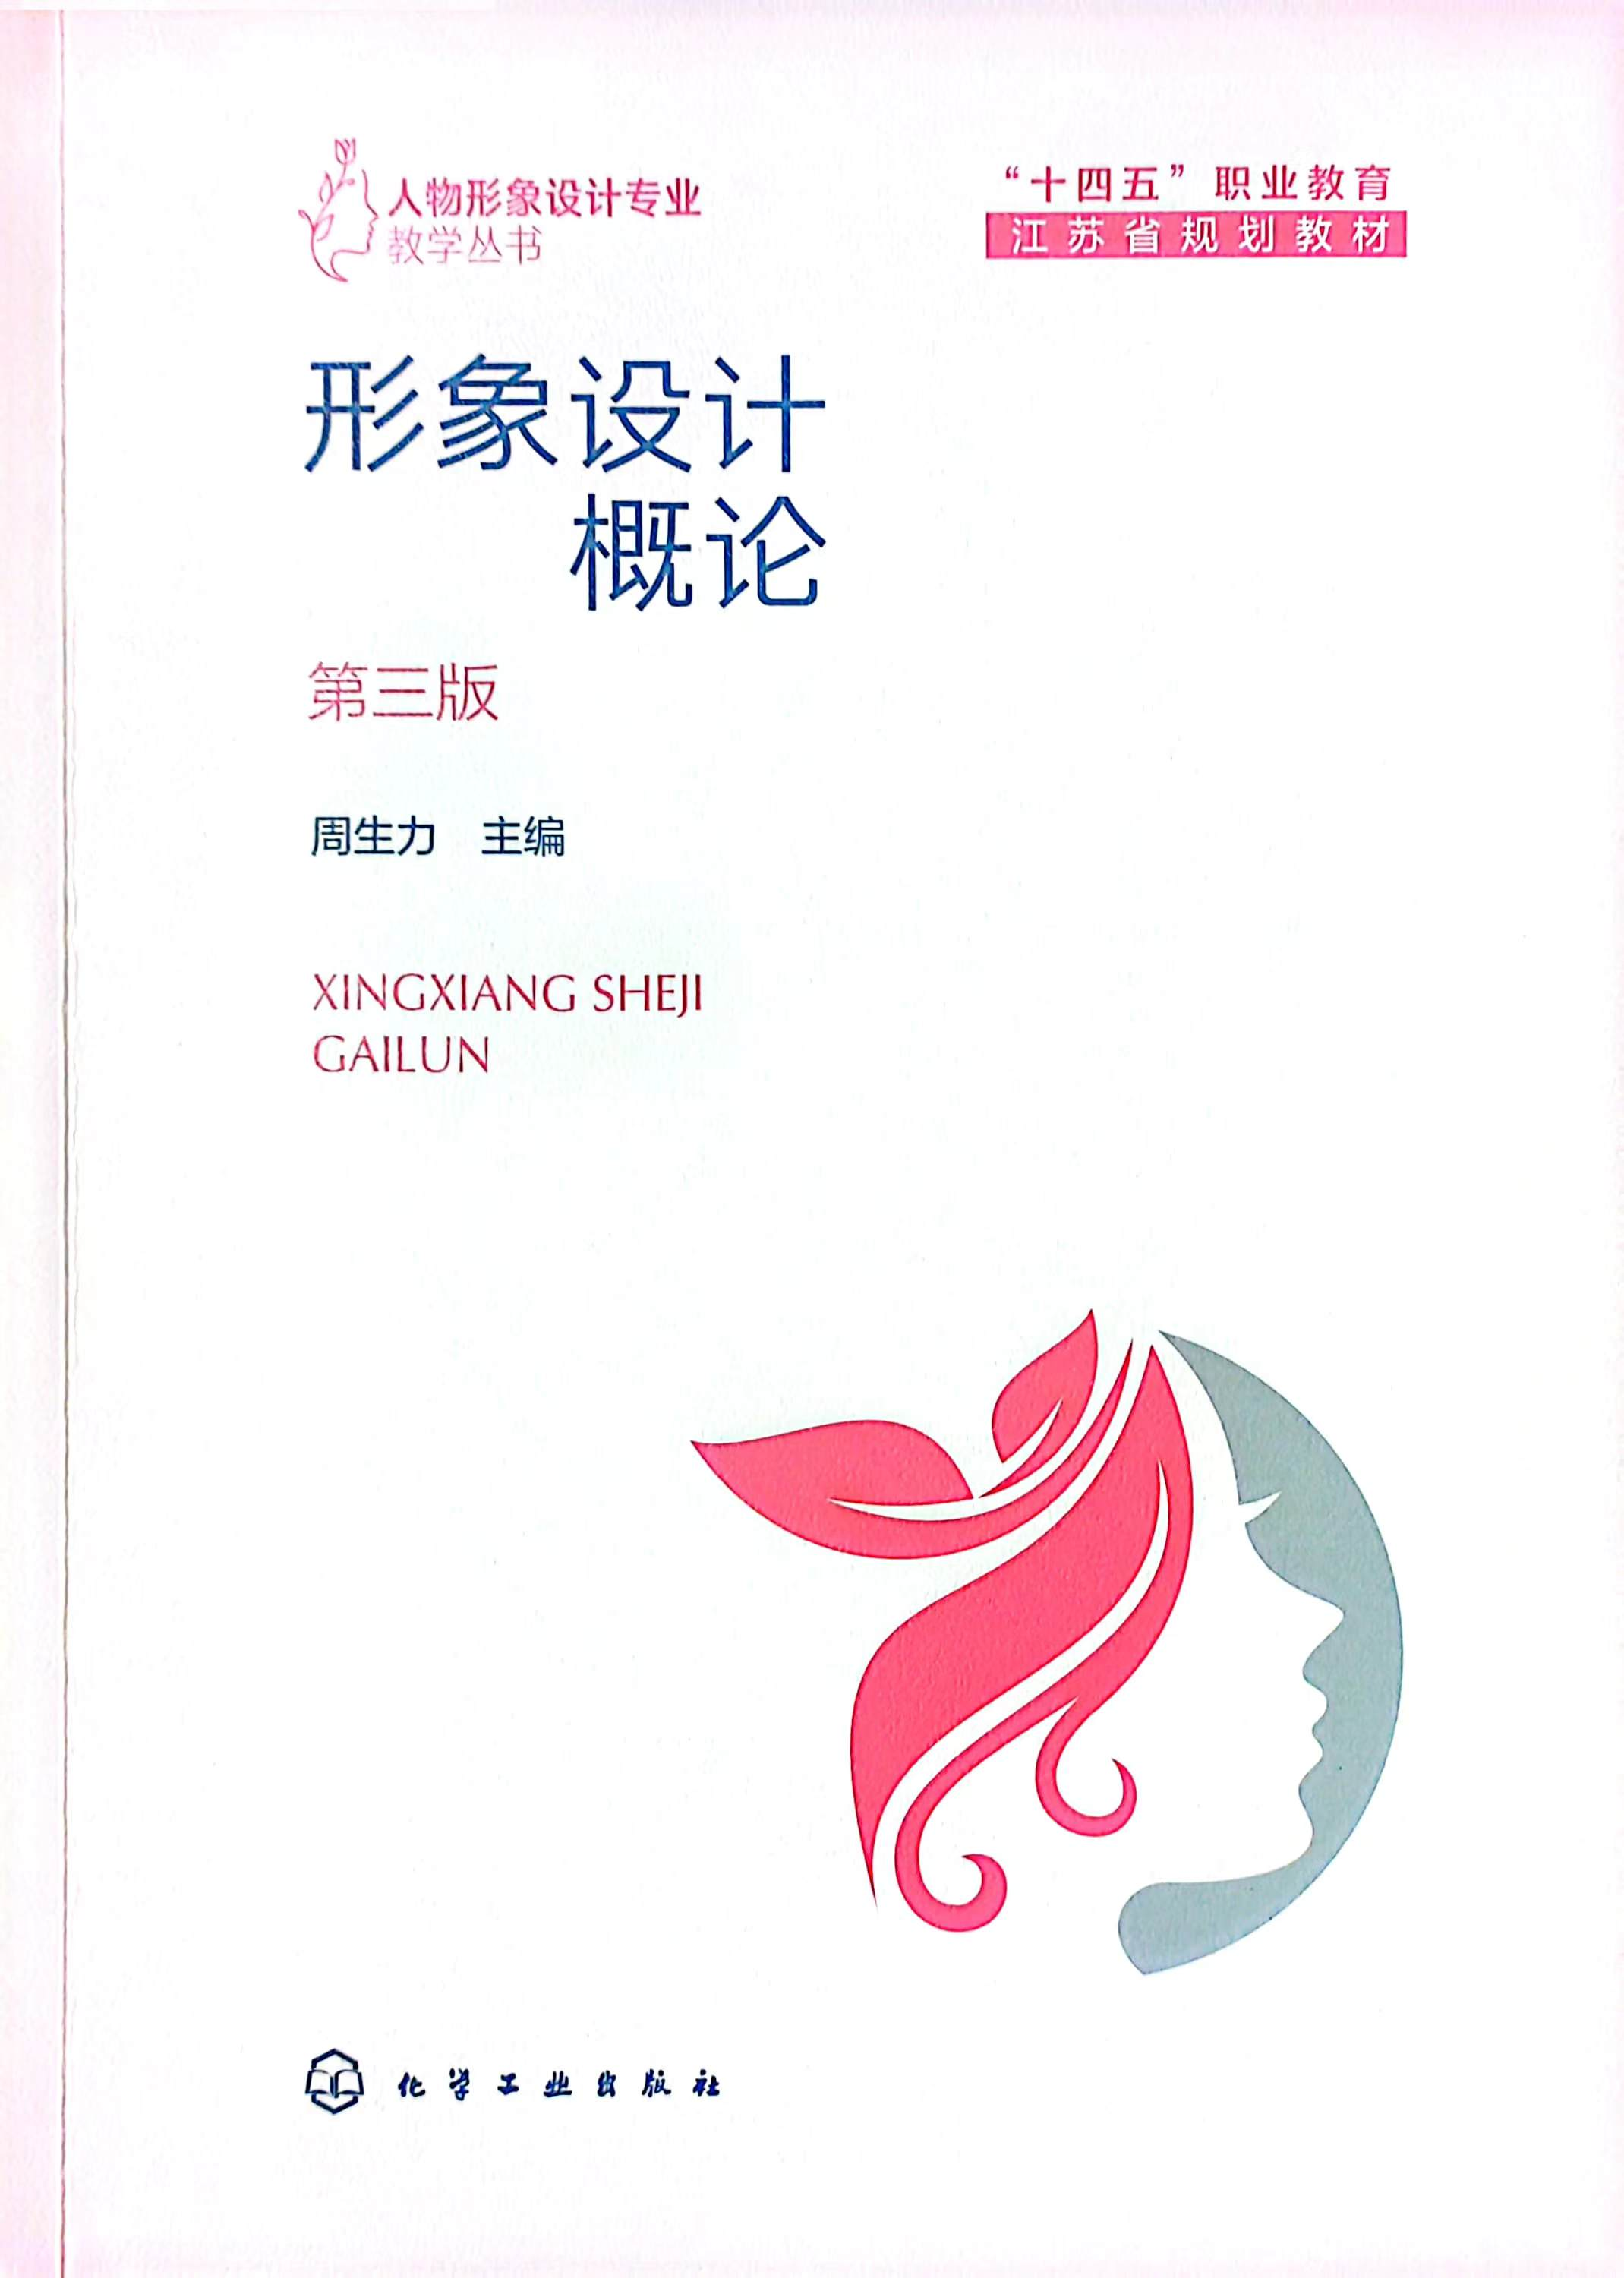  3.授课章节：  第三章 形象设计的设计元素  第二节 形象设计的色彩元素 | 1.专业知识面广  试讲时间为15分钟，试讲内容由学院指定且与要求基本相同,针对应聘的专业知识要求和试讲内容做好试讲准备，明确试讲章节的重点和难点，讲清重要概念，结合试讲内容展示自己的专业知识面和实践工作经验。  2.课堂掌控力强  合理分配讲课时间安排，善于组织教学，教学方法灵活，对课堂上发生的随机问题和现象能够灵活妥善处理，始终保持自信的态度。  3.板书规范  讲课为多媒体教学和黑板教学，字体工整，条理性要强，层次分明，便于学生做笔记，但不能因为写字占去太多的时间。  4.语言标准  讲课使用普通话，声音宏亮，用标准的授课语言试讲,口齿清晰、语言流畅、语速适中、逻辑性强。  5.举止文明  仪表端庄、自然，服饰得体、大方、整洁，仪容、气质和修养良好，举止稳重大方、师德风范高尚。
2413 | 服装设计与工艺专业教师（专技岗） | 1.授课科目： 服装设计与表现  2.授课教材：《结构造型创意服装设计》中国纺织出版社2022.11  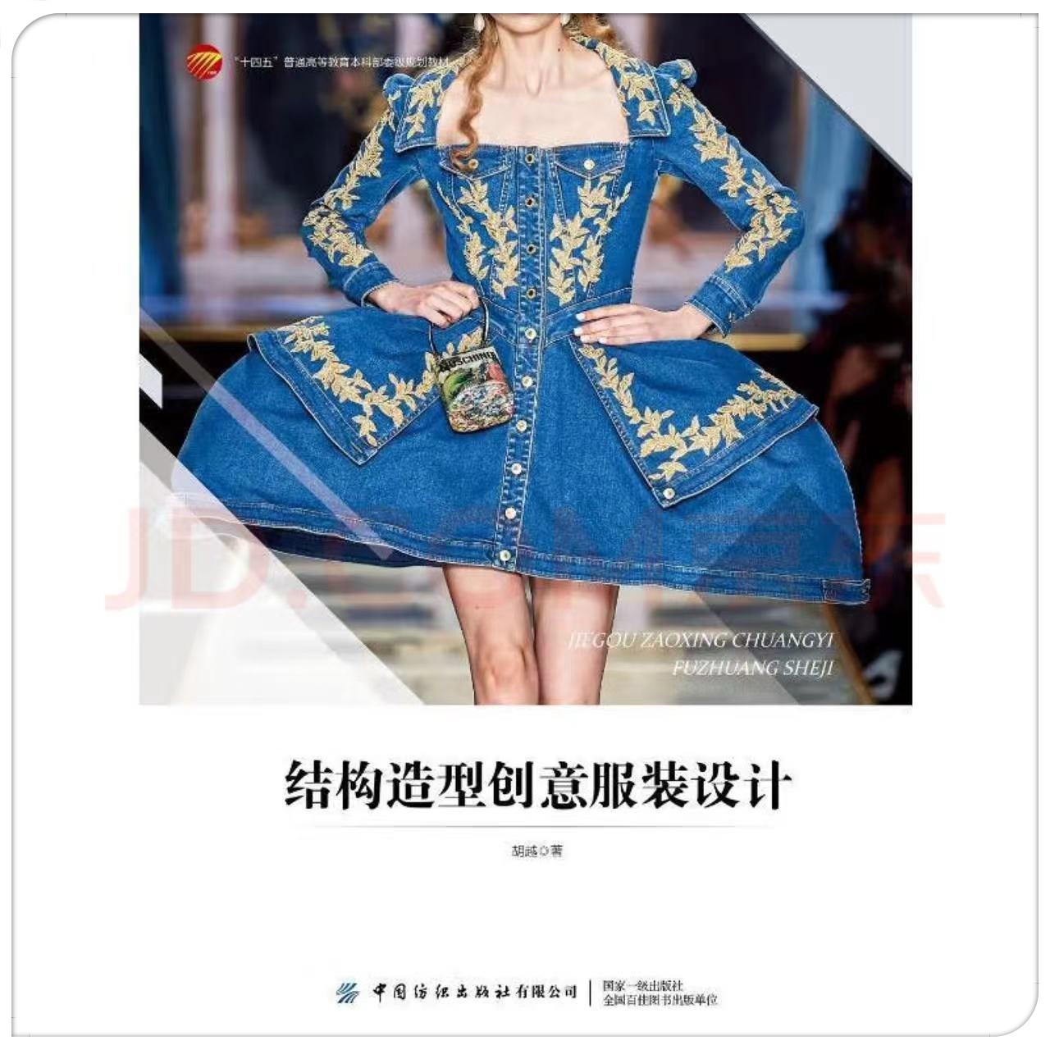  3.授课章节：  第三章 结构造型设计原理  3-1 造型的四大要素 | 1.专业知识面广  试讲时间为15分钟，试讲内容由学院指定且与要求基本相同,针对应聘的专业知识要求和试讲内容做好试讲准备，明确试讲章节的重点和难点，讲清重要概念，结合试讲内容展示自己的专业知识面和实践工作经验。  2.课堂掌控力强  合理分配讲课时间安排，善于组织教学，教学方法灵活，对课堂上发生的随机问题和现象能够灵活妥善处理，始终保持自信的态度。  3.板书规范  讲课为多媒体教学和黑板教学，字体工整，条理性要强，层次分明，便于学生做笔记，但不能因为写字占去太多的时间。  4.语言标准  讲课使用普通话，声音宏亮，用标准的授课语言试讲,口齿清晰、语言流畅、语速适中、逻辑性强。  5.举止文明  仪表端庄、自然，服饰得体、大方、整洁，仪容、气质和修养良好，举止稳重大方、师德风范高尚。
2414 | 文物修复与保护专业技术教师（专技岗） | 1.授课科目：书画保护与修复  2.授课教材：《书画修复理论》高等教育出版社 2020年9月  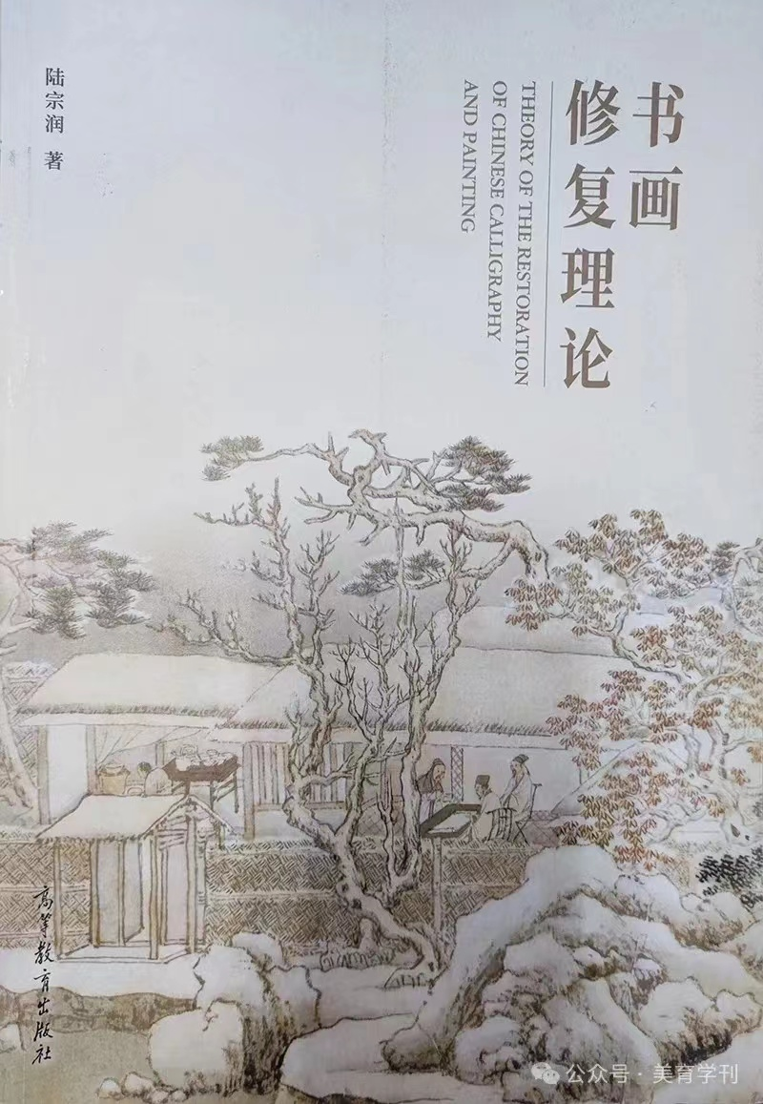  - 授课章节：  第一章 书画修复基本概述  第二节 书画修复的对象 | 1.专业知识面广  试讲时间为15分钟，试讲内容由学院指定且与要求基本相同,针对应聘的专业知识要求和试讲内容做好试讲准备，明确试讲章节的重点和难点，讲清重要概念，结合试讲内容展示自己的专业知识面和实践工作经验。  2.课堂掌控力强  合理分配讲课时间安排，善于组织教学，教学方法灵活，对课堂上发生的随机问题和现象能够灵活妥善处理，始终保持自信的态度。  3.板书规范  讲课为多媒体教学和黑板教学，字体工整，条理性要强，层次分明，便于学生做笔记，但不能因为写字占去太多的时间。  4.语言标准  讲课使用普通话，声音宏亮，用标准的授课语言试讲,口齿清晰、语言流畅、语速适中、逻辑性强。  5.举止文明  仪表端庄、自然，服饰得体、大方、整洁，仪容、气质和修养良好，举止稳重大方、师德风范高尚。
2415 | 艺术设计专业教师（专技岗） | - 授课科目：文创产品设计  2.授课教材：《文创产品设计》（化学工业出版社）2019年9月  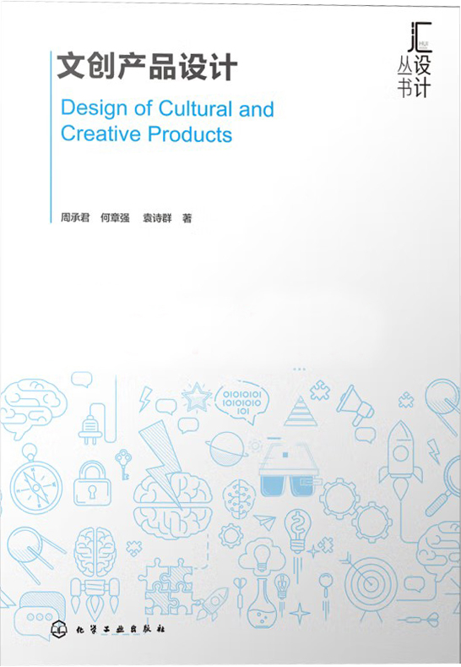  3.授课章节：  第三章 文创产品设计方法和原则  3.3 文创产品设计中的文化体现 | 1.专业知识面广  试讲时间为15分钟，试讲内容由学院指定且与要求基本相同,针对应聘的专业知识要求和试讲内容做好试讲准备，明确试讲章节的重点和难点，讲清重要概念，结合试讲内容展示自己的专业知识面和实践工作经验。  2.课堂掌控力强  合理分配讲课时间安排，善于组织教学，教学方法灵活，对课堂上发生的随机问题和现象能够灵活妥善处理，始终保持自信的态度。  3.板书规范  讲课为多媒体教学和黑板教学，字体工整，条理性要强，层次分明，便于学生做笔记，但不能因为写字占去太多的时间。  4.语言标准  讲课使用普通话，声音宏亮，用标准的授课语言试讲,口齿清晰、语言流畅、语速适中、逻辑性强。  5.举止文明  仪表端庄、自然，服饰得体、大方、整洁，仪容、气质和修养良好，举止稳重大方、师德风范高尚。
2416 | 体育教师（专技岗） | 所学专项的基本技术  讲课内容体现：选择本人所学专项的2个基本技术动作为主要内容，对所选基本技术的重点、难点及所选技术动作衔接的进行讲解，所选技术动作要适宜在体育馆进行讲授。 | 1.10分钟说课，说课内容包括：（1）个人运动经历、社会实践经历（不得出现个人信息）；（2）就如何上好高职学生体育课的想法和认识。以PPT形式进行。  2.10分钟左右按“试讲内容”讲授。  3.10分钟专项和副项的技术展示。（对本人所学专项和副项的基本技术动作进行展示，专项和副项展示各控制在五分钟以内。所选展示的技术动作要适宜在体育馆进行）。  4.试讲当场提交说课稿、说课PPT、授课教案。

